卫生健康信息

（第49期）

奈曼旗卫健系统党委 奈曼旗卫健委 2024年4月26日

通辽市卫健委到奈曼旗开展2023年度

基本公共卫生服务绩效评价工作

4月25日，通辽市卫健委基层卫生健康科负责人范志磊带队到奈曼旗开展2023年度基本公共卫生服务绩效评价工作。

范志磊一行在旗卫健委分管基层工作的王向军副主任陪同下先后到旗卫健委、大镇社区卫生服务中心、东明镇卫生院卫生院、东明镇达木噶村卫生室、明仁苏木卫生院、明仁苏木南大德号村卫生室，通过查阅资料、实地查看、调阅系统、电话核实、问卷调查等方式对奈曼旗基本公共卫生2023年项目决策投入、组织管理、资金管理、重点人群健康管理服务、家庭医生签约服务和乡村医生各项补助落实情况进行全面评价，同时对发现的问题及时给予及时的反馈指导。 奈曼旗卫健委将借助此次督导检查的有利契机，对现存的主要问题及时进行整改，不断加强对各苏木乡镇卫生院、卫生室的管理，使我旗基本公共卫生工作得到进一步提升。

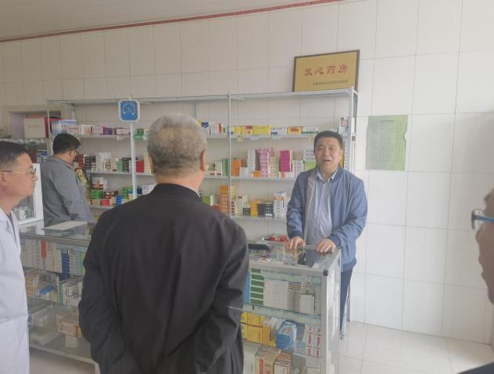

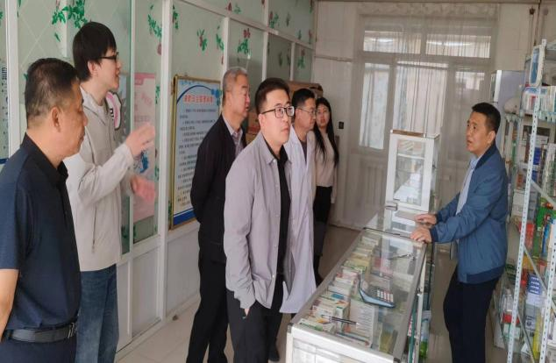

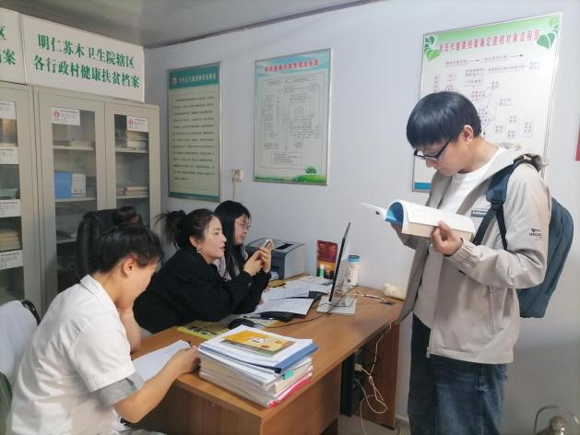

供稿：卫健委赵立云

编辑：卫健委齐梦妮

审核：卫健委包金山

终审：卫健委刘海燕